AI-ASSISTED ENGINEERING

The Eye of AI
项目中的 AI 协作说明
从需求澄清、工程实现到验证交付的人机协同过程
协作对象 | Codex；Claude Code 客户端（实际接入 DeepSeek API）
协作周期 | 截图统计区间：2026-04-01 至 2026-07-04
人工职责 | 需求决策、硬件接线、实机测试、结果验收与最终取舍
AI职责 | 代码阅读、实现辅助、调试分析、文档整理与方案比较

核心定位：以真实统计、真实工程任务和验收流程说明人机分工；AI 加速理解与实现，团队掌握决策、物理操作和最终验收。

1 协作定位：AI 是工程协作者，不是自动交付者
The Eye of AI 本身关注“让 AI 看见并反馈现实世界”，项目的开发过程也采用了人机协同方式。团队负责确定目标、选择硬件、实际接线、运行测试和验收；AI 工具负责快速阅读代码库、生成候选实现、分析日志和整理文档。每项关键功能都经过真实设备或可执行程序验证，不能把模型输出直接等同于完成。
阶段 | 团队主导 | AI协助 | 验收依据
需求定义 | 确定原型边界、课程要求和展示目标 | 拆解任务、比较路线、补充风险 | 需求与实际条件一致
编码实现 | 确认接口、功能优先级和最终行为 | 阅读代码、生成补丁、解释 C++/Qt 结构 | 编译通过、功能可运行
硬件联调 | 接线、供电、烧录、观察真实现象 | 根据日志与现象定位串口、摄像头、GPIO 问题 | 板载按键、LCD、灯光和摄像头实测
文档答辩 | 确认事实、项目定位和演示重点 | 整理证据、生成图文说明、检查一致性 | 与仓库和原型机一致

2 协作规模总览
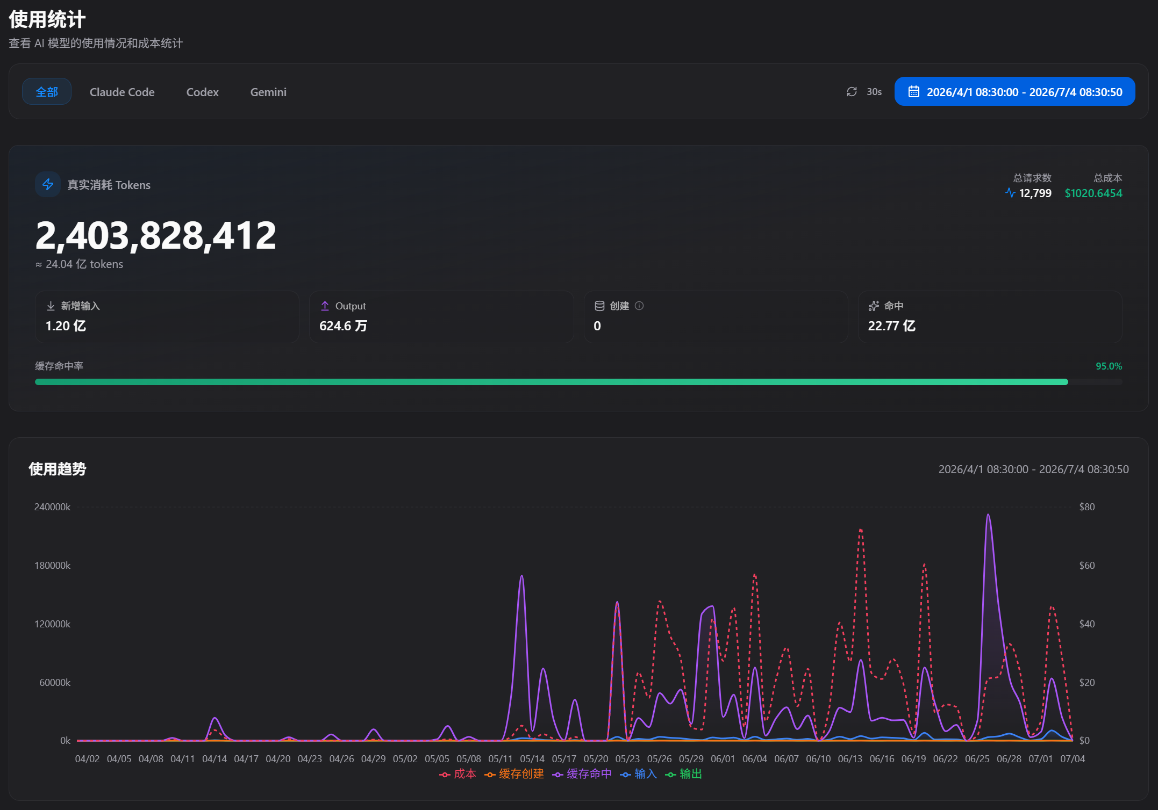
图 1 AI 工具总体使用统计（统计平台截图）
截图显示所选统计周期内各工具合计约 24.04 亿 Tokens、12,799 次请求，缓存命中率 95.0%。这些数据说明项目开发期间进行了高频、长周期的 AI 辅助工程活动，包括代码阅读、连续调试、界面迭代和文档制作。
口径说明：该统计反映账号/工具在所选周期的总体使用强度，不应未经额外审计就宣称全部请求只服务于本项目。答辩中应将其作为“协作背景证据”，而不是项目独占成本核算。

3 Codex：主要工程协作通道
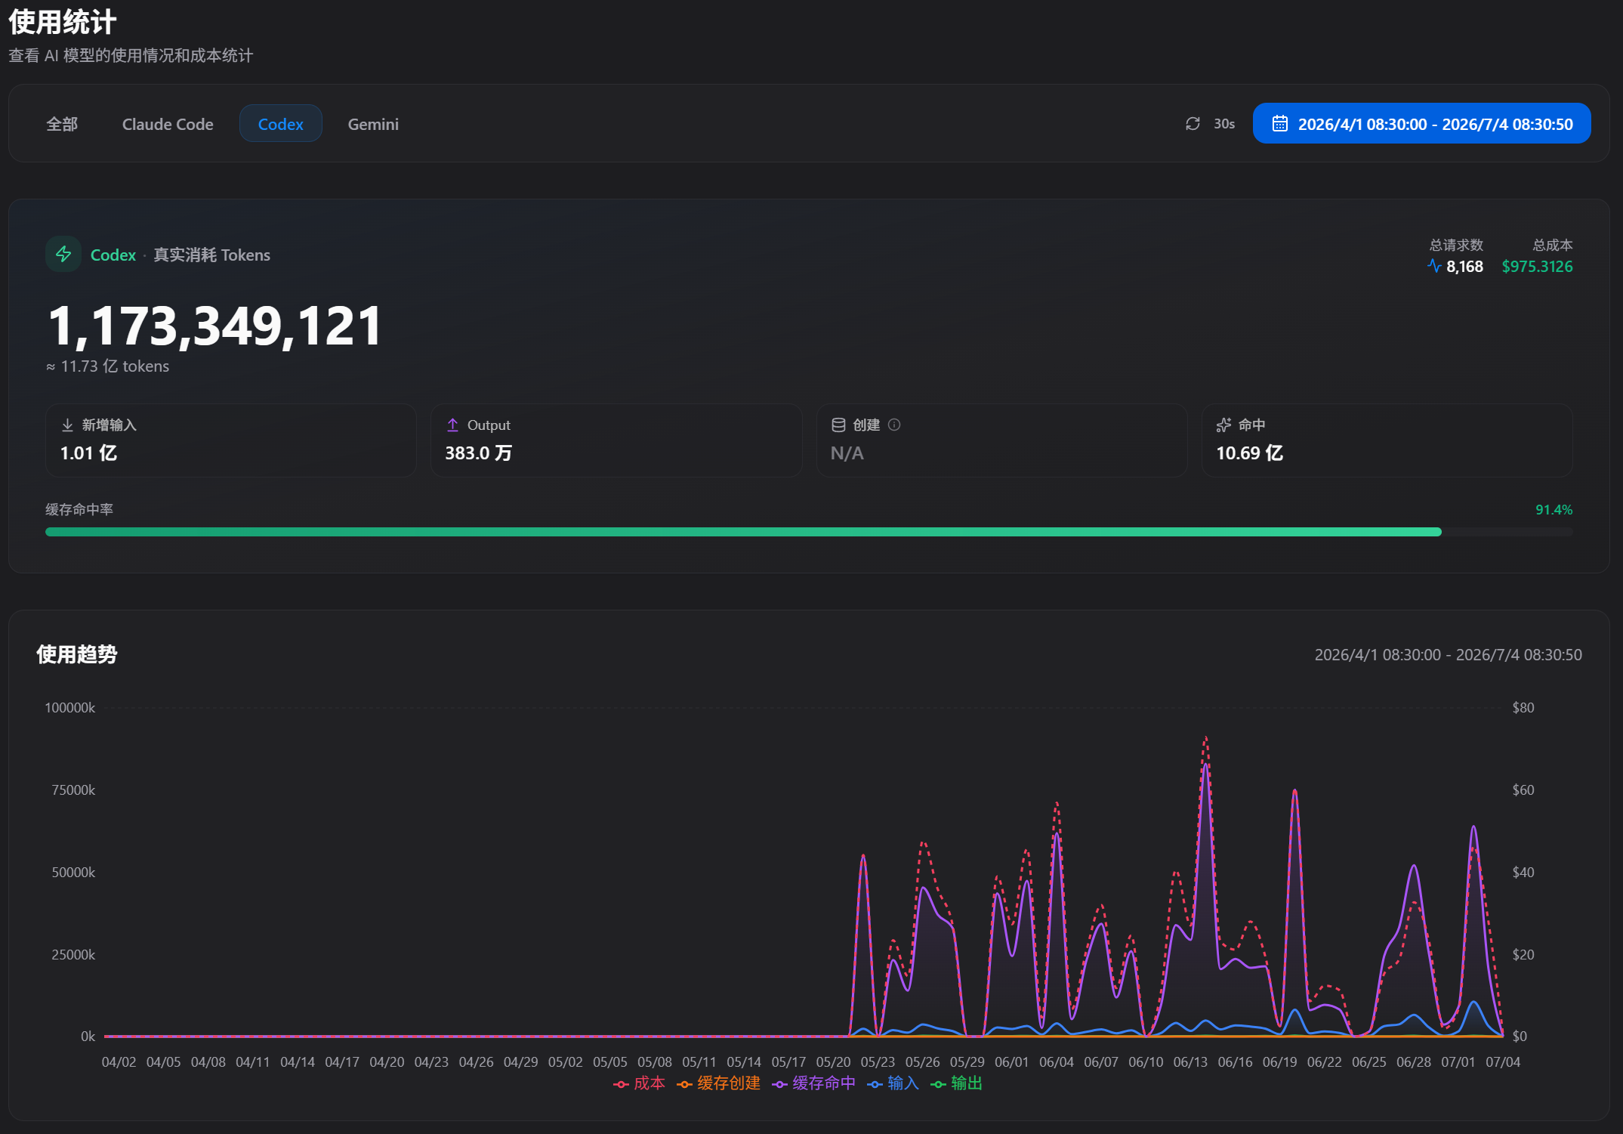
图 2 Codex 使用统计与趋势

主要协作内容
- 仓库理解：浏览硬件端、树莓派桥接端和 Windows Qt 应用的目录、依赖和数据流。
- 代码实现：补充 C++ 类层次、视觉服务接口、文件存档、SSH 状态同步与桌面应用交互。
- 故障排查：根据串口、OpenCV、API、CMake、Qt DLL、摄像头和 systemd 日志定位问题。
- 视觉迭代：对 Qt 界面的布局、透明层、滚动、Markdown/LaTeX 和性能问题持续修改并验证。
- 交付整理：生成说明文档、答辩素材、目录结构和可复核的课程证据。
Codex 统计页显示约 11.73 亿 Tokens、8,168 次请求和 91.4% 缓存命中率。较高缓存命中率与反复读取同一工程上下文的工作方式相符：模型并非只生成一次性答案，而是在同一代码库上持续迭代。

4 Claude Code 客户端：实际接入 DeepSeek API
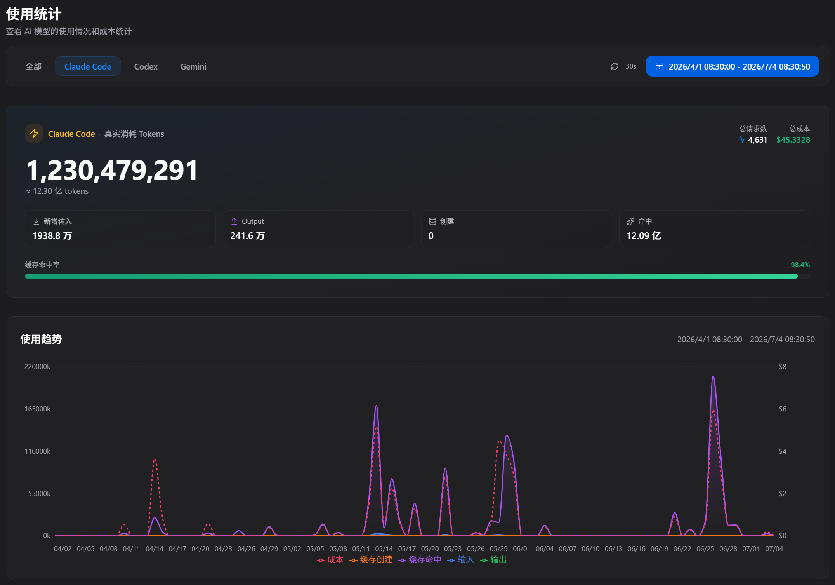
图 3 “Claude Code”通道统计；本项目中该客户端实际接入 DeepSeek API
必须准确表述：截图标签“Claude Code”描述的是客户端/统计通道，并不代表本项目调用了 Anthropic Claude 模型；该通道实际配置并调用的是 DeepSeek API。

与 Codex 的分工
- DeepSeek 侧更多承担替代性方案思考、解释性回答和部分代码推理。
- Codex 侧更深入地连接本地工作区、运行命令、修改文件、构建并检查产物。
- 两条通道的结果由团队比较，最终以真实仓库、编译输出和硬件现象为准。
该统计页约 12.30 亿 Tokens、4,631 次请求，缓存命中率 98.4%。高缓存复用说明大量工作依赖已有上下文，但仍需注意：Token 数量只反映计算和交互规模，不直接等价于代码质量。

5 长周期协作与连续任务
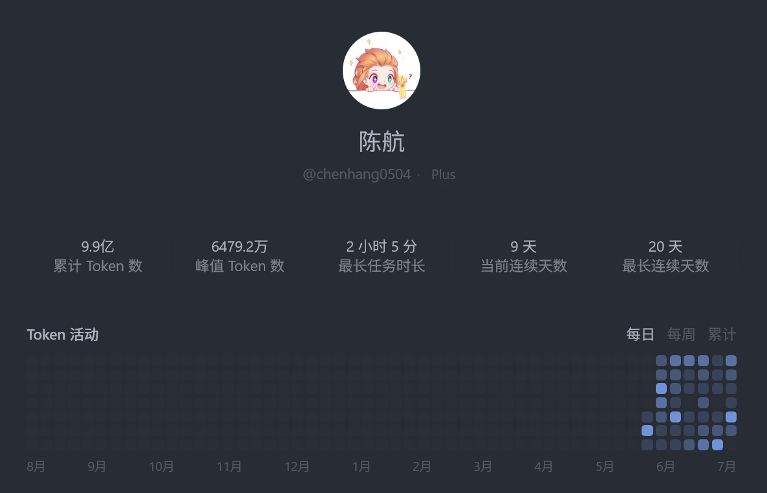
图 4 个人 AI 活动概览与连续使用记录
活动概览显示累计约 9.9 亿 Tokens、最长单次任务 2 小时 5 分钟、当前连续 9 天、最长连续 20 天。它能说明开发不是一次性生成，而是持续反馈、持续修正的过程。
统计范围提示：此个人活动页与前述提供商统计仪表盘可能采用不同数据源、过滤规则和时间口径，因此不能简单相加。

长任务对应的典型工程场景
- 树莓派、NUCLEO 与 Logitech C270 的跨设备联调，需要等待构建、烧录、重启和人工观察。
- Qt 桌面应用的复杂布局与动态背景问题，需要修改、运行、截图、比对和继续修正。
- 课程报告与答辩材料必须逐页核对项目事实、图片和术语，不能只生成文字草稿。

6 一次典型的人机协作闭环
步骤 | 实际动作 | 责任归属
1. 描述问题 | 团队提供目标、报错、截图或硬件现象 | 人工主导
2. 收集证据 | AI 读取代码、日志、构建配置；团队补充实机状态 | 共同完成
3. 形成假设 | AI 给出可验证原因与最小修改方案 | AI 辅助
4. 实施修改 | AI 修改代码或脚本；团队完成接线、按键、供电等物理操作 | 按能力分工
5. 构建验证 | 运行 CMake/测试/烧录；观察串口、LCD、LED、摄像头和 UI | 共同验证
6. 失败回退 | 保留日志，缩小变量，恢复到稳定路径或调整方案 | 人工决定
7. 固化成果 | 提交代码、更新文档、形成可复现步骤 | 共同完成

协作成果如何进入项目
- 不是把聊天答案贴进报告，而是把经过编译和实测的结果写入 C++ 源码、服务脚本、Qt 界面和说明文档。
- 硬件连接、屏幕内容、按键触发和 AI 响应均由团队在真实原型机上观察确认。
- Git 提交记录使修改过程可追溯，可区分稳定版本与后续试验版本。

7 能力边界、风险与质量控制
风险 | 可能表现 | 本项目控制方式
模型幻觉 | 编造接口、路径、硬件能力 | 先读仓库和日志；以实机与编译结果为准
过度修改 | 修复一个问题却破坏其他模块 | 最小改动、保留稳定提交、逐项验证
密钥泄露 | API Key 进入仓库或文档 | 使用独立 key 文件/环境配置并加入忽略规则
统计误读 | 把工具总使用量当作项目独占成本 | 明确统计范围和口径，不做无依据归因
责任模糊 | 把 AI 生成等同于团队完成 | 记录人工决策、接线、测试和验收环节

答辩推荐表述
我们没有把 AI 当作替代开发者的黑箱，而是把它放进一个可验证的工程闭环：团队定义问题、决定架构并完成物理操作，AI 加速代码理解、实现和排错，最终由编译结果、日志和真实原型机现象验收。Claude Code 页面只是客户端通道标签，本项目该通道实际接入 DeepSeek API；Codex 则主要用于本地工程协作。

